Java JDK+IDE的关系

设计实验，了解IDE 和 JDK 的 依存关系

集成开发环境（IDE，Integrated Development Environment ）是用于提供程序开发环境的应用程序，一般包括代码编辑器、编译器、调试器和图形用户界面等工具。集成了代码编写功能、分析功能、编译功能、调试功能等一体化的开发软件服务套。通俗的讲就是一个方便程序员编写程序的软件。

JDK(Java Development Kit)，Java标准开发包。它提供了Java运行环境（JRE），一堆Java工具（javac/java/jdb等）和Java基础的类库（即Java API 包括rt.jar等）。

建议：

1. 选择一个java程序，调试，执行

java程序

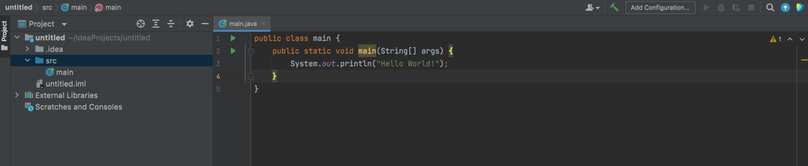

执行

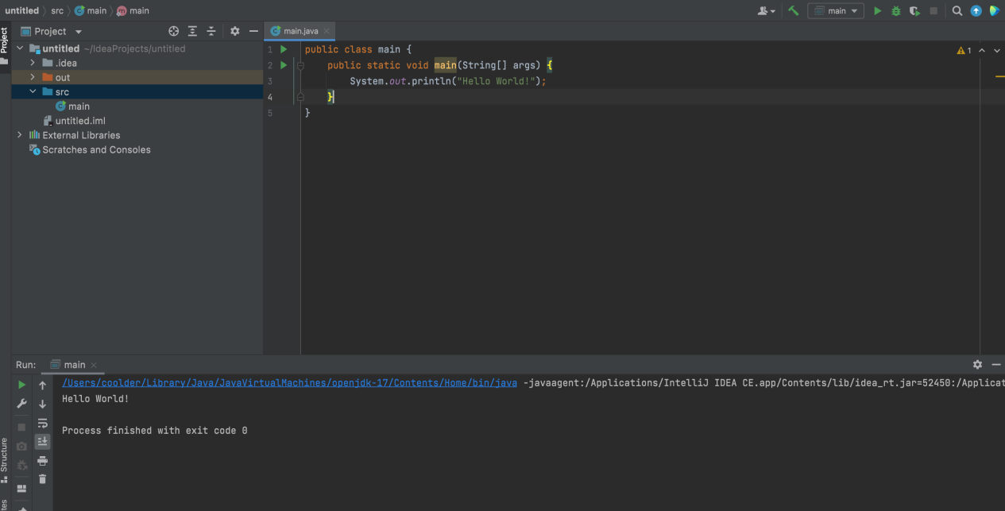

调试

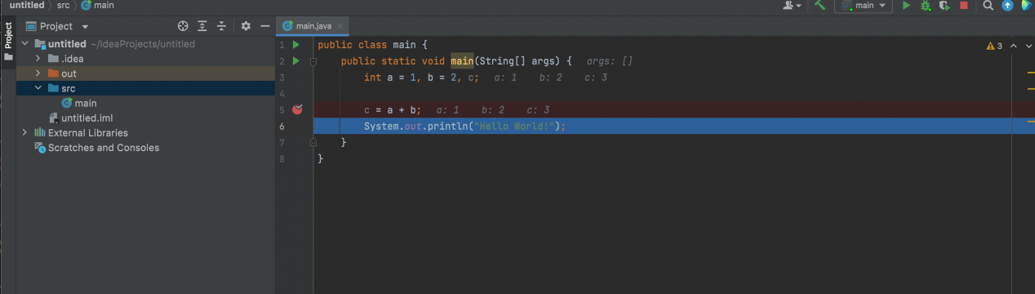

1. 改变JDK 中的部分程序位置或名字，重复执行，了解IDE 和 JDK 中的文件对应和依存关系

IDE通过Project Structure 设置JDK版本

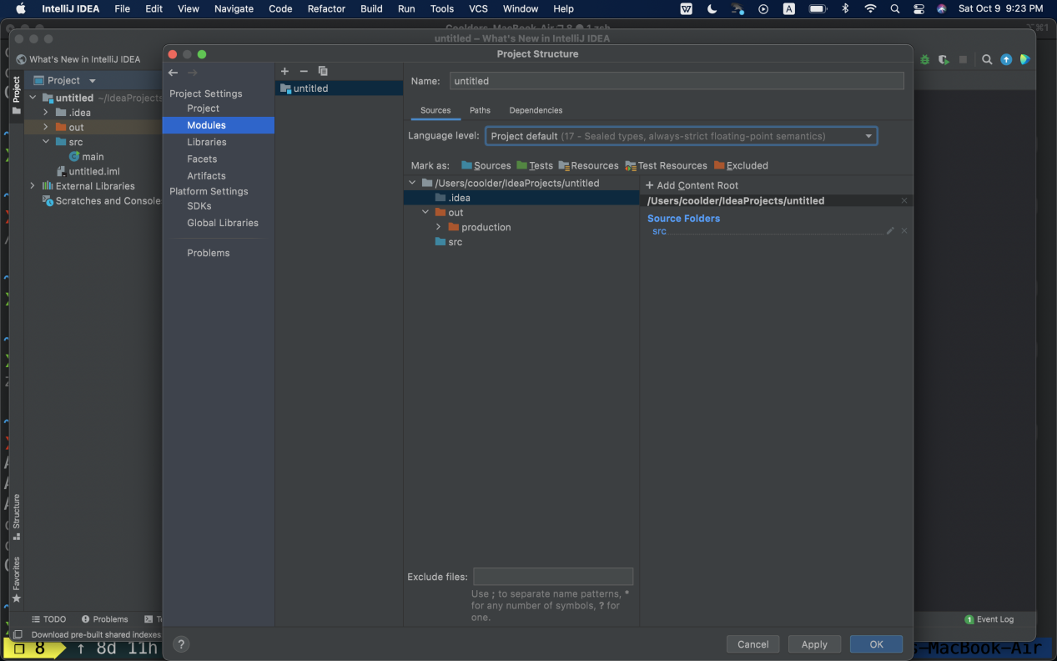

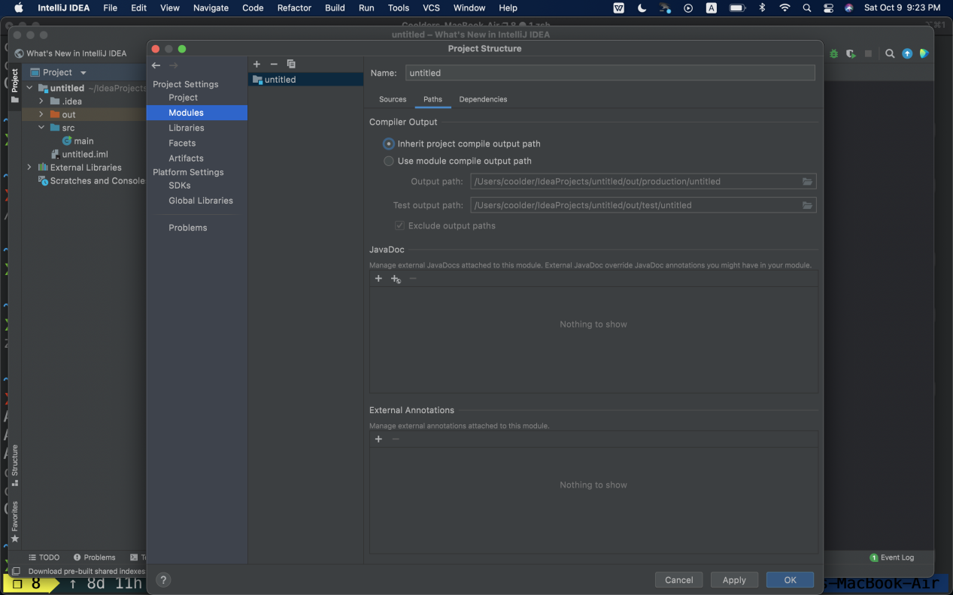

IDE所依赖的文件

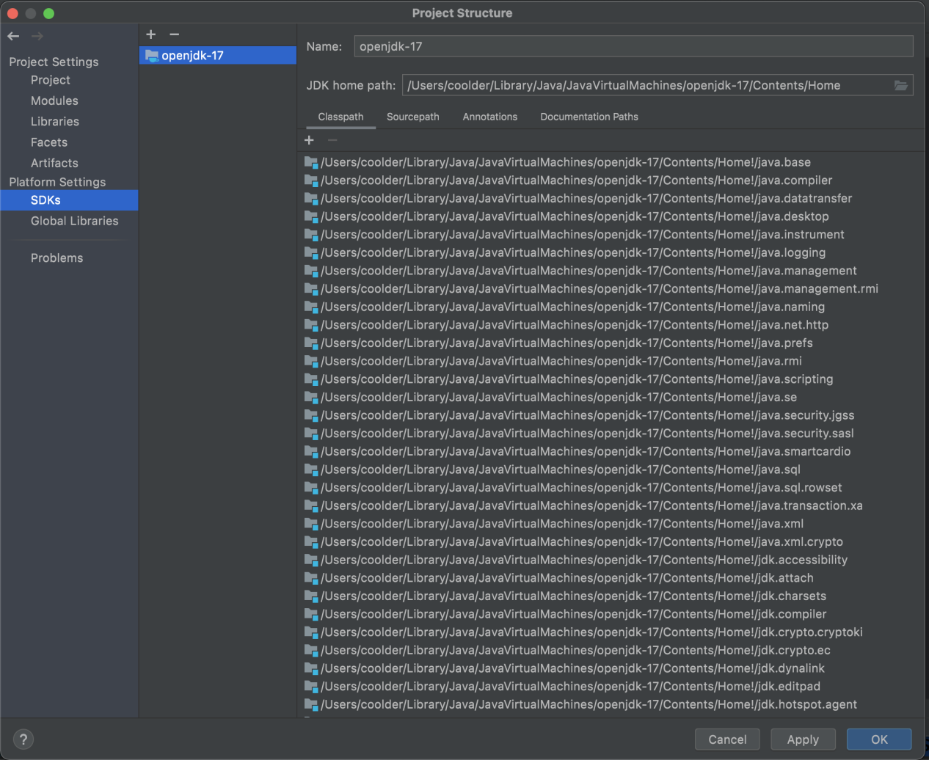

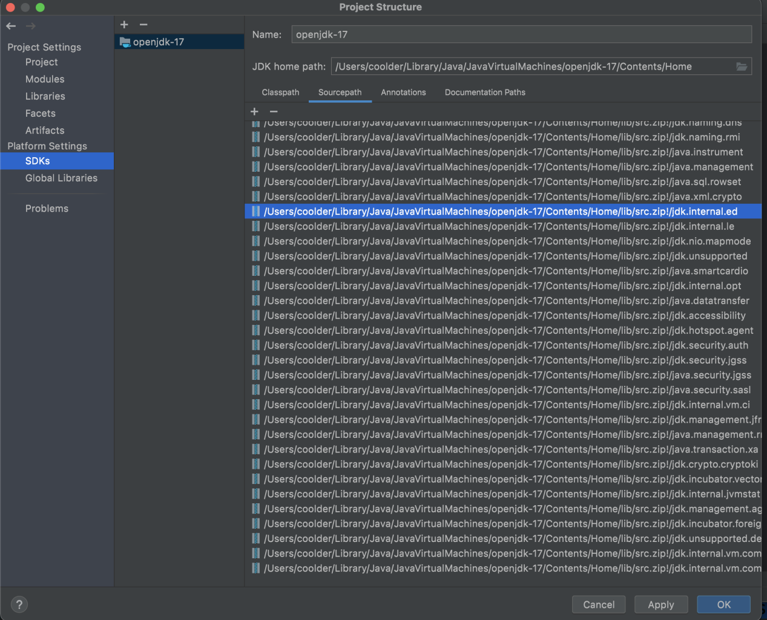

关系：JAVA IDE是基于JDK为程序员提供的基于图形界面的文件编辑器。 IDE依赖于JDK, IDE没有JDK就无法工作。 JDK保证IDE的正常程序编译功能等。改变jdk的程序和名字之后程序无法执行。